Resolución del Pleno del Instituto de Transparencia, Acceso a la Información Pública y Protección de Datos Personales del Estado de México y Municipios, con domicilio en Metepec, Estado de México, de fecha dieciocho de mayo de dos mil veintidós.

VISTOS los expedientes formados con motivo de los Recursos de Revisión 02107/INFOEM/IP/RR/2022, 02108/INFOEM/IP/RR/2022, 02109/INFOEM/IP/RR/2022, 02110/INFOEM/IP/RR/2022, 2111/INFOEM/IP/RR/2022, 02112/INFOEM/IP/RR/2022, 02113/INFOEM/IP/RR/2022, 02114/INFOEM/IP/RR/2022, 02115/INFOEM/IP/RR/2022 y 02116/INFOEM/IP/RR/2022, promovido por una persona de manera anónima, a quien en lo sucesivo se le denominará EL RECURRENTE, en contra de la respuesta del Ayuntamiento de Metepec, en lo subsecuente se le denominará EL SUJETO OBLIGADO, se procede a dictar la presente resolución con base en lo siguiente:

ANTECEDENTES

I. De la Solicitud de Información
En fecha diez de enero de dos mil veintidós, EL RECURRENTE presentó a través del Sistema de Acceso a la Información Mexiquense, en lo subsecuente se denominará EL SAIMEX, ante EL SUJETO OBLIGADO, las solicitudes de Acceso a la Información Pública, las solicitudes de acceso a la información pública, mediante de los cuales requirió, lo siguiente:

Folio | Solicitud
00512/METEPEC/IP/2022 | “Solicito en PDF copia de la Gaceta Municipal #10 del ejercicio 2013.” (Sic)
00511/METEPEC/IP/2022 | “Solicito en PDF copia de la Gaceta Municipal #9 del ejercicio 2013.” (Sic)
00510/METEPEC/IP/2022 | “Solicito en PDF copia de la Gaceta Municipal #8 del ejercicio 2013.” (Sic)
00509/METEPEC/IP/2022 | “Solicito en PDF copia de la Gaceta Municipal #7 del ejercicio 2013.” (Sic)
00508/METEPEC/IP/2022 | “Solicito en PDF copia de la Gaceta Municipal #6 del ejercicio 2013.” (Sic)
00507/METEPEC/IP/2022 | “Solicito en PDF copia de la Gaceta Municipal #5 del ejercicio 2013.” (Sic)
00506/METEPEC/IP/2022 | “Solicito en PDF copia de la Gaceta Municipal #4 del ejercicio 2013.” (Sic)
00505/METEPEC/IP/2022 | “Solicito en PDF copia de la Gaceta Municipal #3 del ejercicio 2013.” (Sic)
00504/METEPEC/IP/2022 | “Solicito en PDF copia de la Gaceta Municipal #2 del ejercicio 2013.” (Sic)
00503/METEPEC/IP/2022 | “Solicito en PDF copia de la Gaceta Municipal #1 del ejercicio 2013.” (Sic)

MODALIDAD DE ENTREGA: Vía Sistema de Acceso a la Información Mexiquense (SAIMEX).

II. Turno de requerimiento del Sujeto Obligado
En cumplimiento al artículo 162 de la Ley de Transparencia y Acceso a la Información Pública del Estado de México y Municipios, el veintiuno de enero de dos mil veintidós, EL SUJETO OBLIGADO turnó mediante requerimiento, el contenido de la solicitud de información al servidor públicos habilitado que consideró competente, a efecto de que realizara la búsqueda y localización de la información solicitada.

III. Prorroga
De las constancias que obran en los expedientes electrónicos del Sistema de Acceso a la Información Mexiquense, el veintinueve de enero de dos mil veintidós, en atención a lo establecido en el artículo 163, de la Ley de Transparencia y Acceso a la Información Pública del Estado de México y Municipios, mediante el acta de la Primera Sesión Extraordinaria del Comité de Transparencia, se aprobó la prórroga para dar atención las solicitud de información, derivado de la cantidad de solicitudes de información presentada al SUJETO OBLIGADO.

IV. Respuesta del Sujeto Obligado
En fecha diez de febrero de dos mil veintidós, EL SUJETO OBLIGADO dio respuesta a las solicitudes de información en los siguientes términos:

00512/METEPEC/IP/2022 relativo al recurso de revisión 02107/INFOEM/IP/RR/2022:

“…En respuesta a la solicitud recibida, nos permitimos hacer de su conocimiento que con fundamento en el artículo 53, Fracciones: II, V y VI de la Ley de Transparencia y Acceso a la Información Pública del Estado de México y Municipios, le contestamos que:
C. SOLICITANTE P R E S E N T E. En respuesta a la solicitud número 00512/METEPEC/IP/2022, recibida por medio del Sistema de Acceso a la Información Mexiquense (SAIMEX). Al respecto, le informo que esta Unidad de Transparencia turnó la solicitud antes mencionada a los Servidores Públicos Habilitados que de conformidad con las funciones y atribuciones conferidas en términos de la Ley Orgánica Municipal del Estado de México y demás disposiciones legales aplicables les corresponde la generación, recopilación, administración, manejo, procesamiento, archivo y conservación de la información, y habiendo realizado una búsqueda exhaustiva de ésta, se anexa la respuesta del Servidor Público habilitado. Lo anterior con fundamento en lo establecido por los artículos 12, 18, 19, 53 fracción VI, 160 y 162 de la Ley de Transparencia y Acceso a la Información Pública del Estado de México....” (Sic)

A la respuesta se adjuntó el archivo denominado “GACETA_10_REGLAMENTO_INTERNO_SESIONES.pdf” y “0512.pdf”, en el cual advierte la Gaceta Municipal No. 10, de fecha 25 de febrero de 2013, que contiene el Reglamento Interno de Sesiones del Cabildo de Metepec.

00511/METEPEC/IP/2022 relativo al recurso de revisión 02108/INFOEM/IP/RR/2022:

“…En respuesta a la solicitud recibida, nos permitimos hacer de su conocimiento que con fundamento en el artículo 53, Fracciones: II, V y VI de la Ley de Transparencia y Acceso a la Información Pública del Estado de México y Municipios, le contestamos que:
C. SOLICITANTE P R E S E N T E. En respuesta a la solicitud número 00511/METEPEC/IP/2022, recibida por medio del Sistema de Acceso a la Información Mexiquense (SAIMEX). Al respecto, le informo que esta Unidad de Transparencia turnó la solicitud antes mencionada a los Servidores Públicos Habilitados que de conformidad con las funciones y atribuciones conferidas en términos de la Ley Orgánica Municipal del Estado de México y demás disposiciones legales aplicables les corresponde la generación, recopilación, administración, manejo, procesamiento, archivo y conservación de la información, y habiendo realizado una búsqueda exhaustiva de ésta, se anexa la respuesta del Servidor Público habilitado. Lo anterior con fundamento en lo establecido por los artículos 12, 18, 19, 53 fracción VI, 160 y 162 de la Ley de Transparencia y Acceso a la Información Pública del Estado de México...” (Sic)

A la respuesta se adjuntó el archivo denominado “GACETA_09_PRESUPUESTO_2013.pdf” y “0511.pdf”, en el cual advierte la Gaceta Municipal No. 09, de fecha 25 de febrero de 2013, cuyo contenido se precisar el Presupuesto definitivo del Ayuntamiento de Metepec, para el ejercicio fiscal 2013.

00510/METEPEC/IP/2022 relativo al recurso de revisión 02109/INFOEM/IP/RR/2022:

“…En respuesta a la solicitud recibida, nos permitimos hacer de su conocimiento que con fundamento en el artículo 53, Fracciones: II, V y VI de la Ley de Transparencia y Acceso a la Información Pública del Estado de México y Municipios, le contestamos que:
C. SOLICITANTE P R E S E N T E. En respuesta a la solicitud número 00510/METEPEC/IP/2022, recibida por medio del Sistema de Acceso a la Información Mexiquense (SAIMEX). Al respecto, le informo que esta Unidad de Transparencia turnó la solicitud antes mencionada a los Servidores Públicos Habilitados que de conformidad con las funciones y atribuciones conferidas en términos de la Ley Orgánica Municipal del Estado de México y demás disposiciones legales aplicables les corresponde la generación, recopilación, administración, manejo, procesamiento, archivo y conservación de la información, y habiendo realizado una búsqueda exhaustiva de ésta, se anexa la respuesta del Servidor Público habilitado. Lo anterior con fundamento en lo establecido por los artículos 12, 18, 19, 53 fracción VI, 160 y 162 de la Ley de Transparencia y Acceso a la Información Pública del Estado de México....” (Sic)

A la respuesta se adjuntó el archivo denominado “GACETA_08_ACUERDO_DELEGATORIO_CONTRALORIA.pdf” y “0510.pdf”, en el cual advierte la Gaceta Municipal No. 08, de fecha 19 de febrero de 2013, que en su contenido se advierte el Acuerdo Delegatorio de la Presidenta Municipal Constitucional de Metepec al Contralor Municipal.

00509/METEPEC/IP/2022 relativo al recurso de revisión 02110/INFOEM/IP/RR/2022:

“…En respuesta a la solicitud recibida, nos permitimos hacer de su conocimiento que con fundamento en el artículo 53, Fracciones: II, V y VI de la Ley de Transparencia y Acceso a la Información Pública del Estado de México y Municipios, le contestamos que:

C. SOLICITANTE P R E S E N T E. En respuesta a la solicitud número 00509/METEPEC/IP/2022, recibida por medio del Sistema de Acceso a la Información Mexiquense (SAIMEX). Al respecto, le informo que esta Unidad de Transparencia turnó la solicitud antes mencionada a los Servidores Públicos Habilitados que de conformidad con las funciones y atribuciones conferidas en términos de la Ley Orgánica Municipal del Estado de México y demás disposiciones legales aplicables les corresponde la generación, recopilación, administración, manejo, procesamiento, archivo y conservación de la información, y habiendo realizado una búsqueda exhaustiva de ésta, se anexa la respuesta del Servidor Público habilitado. Lo anterior con fundamento en lo establecido por los artículos 12, 18, 19, 53 fracción VI, 160 y 162 de la Ley de Transparencia y Acceso a la Información Pública del Estado de México....” (Sic)

A la respuesta se adjuntó el archivo denominado “GACETA_07_REGLAMENTO_SUBSEMUN.pdf” y “0509.pdf”, en el cual advierte la Gaceta Municipal No. 07, de fecha 08 de febrero de 2013, que en su contenido se encuentra el Reglamento Interior del Comité de Planeación para el desarrollo Municipal del Ayuntamiento de Metepec.

00508/METEPEC/IP/2022 relativo al recurso de revisión 02111/INFOEM/IP/RR/2022:

“…En respuesta a la solicitud recibida, nos permitimos hacer de su conocimiento que con fundamento en el artículo 53, Fracciones: II, V y VI de la Ley de Transparencia y Acceso a la Información Pública del Estado de México y Municipios, le contestamos que:
C. SOLICITANTE P R E S E N T E. En respuesta a la solicitud número 00508/METEPEC/IP/2022, recibida por medio del Sistema de Acceso a la Información Mexiquense (SAIMEX). Al respecto, le informo que esta Unidad de Transparencia turnó la solicitud antes mencionada a los Servidores Públicos Habilitados que de conformidad con las funciones y atribuciones conferidas en términos de la Ley Orgánica Municipal del Estado de México y demás disposiciones legales aplicables les corresponde la generación, recopilación, administración, manejo, procesamiento, archivo y conservación de la información, y habiendo realizado una búsqueda exhaustiva de ésta, se anexa la respuesta del Servidor Público habilitado. Lo anterior con fundamento en lo establecido por los artículos 12, 18, 19, 53 fracción VI, 160 y 162 de la Ley de Transparencia y Acceso a la Información Pública del Estado de México...” (Sic)

A la respuesta se adjuntó el archivo denominado “GACETA_06_REGLAMENTO_DE_AUTORIDADES_AUXILIARES.pdf”, en el cual advierte la Gaceta Municipal No. 06, de fecha 08 de febrero de 2013, que en su contenido se advierte el Reglamento de Autoridades Auxiliares del Municipio de Metepec.

00507/METEPEC/IP/2022 relativo al recurso de revisión 02112/INFOEM/IP/RR/2022:

“…En respuesta a la solicitud número 00507/METEPEC/IP/2022, recibida por medio del Sistema de Acceso a la Información Mexiquense (SAIMEX). Al respecto, le informo que esta Unidad de Transparencia turnó la solicitud antes mencionada a los Servidores Públicos Habilitados que de conformidad con las funciones y atribuciones conferidas en términos de la Ley Orgánica Municipal del Estado de México y demás disposiciones legales aplicables les corresponde la generación, recopilación, administración, manejo, procesamiento, archivo y conservación de la información, y habiendo realizado una búsqueda exhaustiva de ésta, se anexa la respuesta del Servidor Público habilitado. Lo anterior con fundamento en lo establecido por los artículos 12, 18, 19, 53 fracción VI, 160 y 162 de la Ley de Transparencia y Acceso a la Información Pública del Estado de México...” (Sic)

A la respuesta se adjuntó el archivo denominado “GACETA_05_MANUAL_DE_OPERACION_OPDAPAS.pdf” y “0507.pdf”, en el cual advierte la Gaceta Municipal No. 05, de fecha 08 de febrero de 2013, que en su contenido se encuentra Manual de Operación del Comité de Adquisiciones y Servicios del Organismo Público Descentralizado Municipal para la prestación de los Servicios de Agua Potable, Alcantarillado y Saneamiento del Municipio de Metepec, Estado de México y el Manual de Integración y Funcionamiento del Comité Interno de Obra Pública del "Organismo Público Descentralizado para la prestación de los Servicios de Agua Potable, Alcantarillado y Saneamiento del Municipio De Metepec"

00506/METEPEC/IP/2022 relativo al recurso de revisión 02113/INFOEM/IP/RR/2022:

“…En respuesta a la solicitud recibida, nos permitimos hacer de su conocimiento que con fundamento en el artículo 53, Fracciones: II, V y VI de la Ley de Transparencia y Acceso a la Información Pública del Estado de México y Municipios, le contestamos que:
C. SOLICITANTE P R E S E N T E. En respuesta a la solicitud número 00506/METEPEC/IP/2022, recibida por medio del Sistema de Acceso a la Información Mexiquense (SAIMEX). Al respecto, le informo que esta Unidad de Transparencia turnó la solicitud antes mencionada a los Servidores Públicos Habilitados que de conformidad con las funciones y atribuciones conferidas en términos de la Ley Orgánica Municipal del Estado de México y demás disposiciones legales aplicables les corresponde la generación, recopilación, administración, manejo, procesamiento, archivo y conservación de la información, y habiendo realizado una búsqueda exhaustiva de ésta, se anexa la respuesta del Servidor Público habilitado. Lo anterior con fundamento en lo establecido por los artículos 12, 18, 19, 53 fracción VI, 160 y 162 de la Ley de Transparencia y Acceso a la Información Pública del Estado de México...” (Sic)

A la respuesta se adjuntó el archivo denominado “GACETA_04_REGLAMENTO_ORGANICO.pdf” y “0506.pdf”, en el cual advierte la Gaceta Municipal No. 04, de fecha 06 de febrero de 2013, que en su contenido se advierte el Reglamento Orgánico de la Administración Municipal de Metepec.

00505/METEPEC/IP/2022 relativo al recurso de revisión 02114/INFOEM/IP/RR/2022:

“…En respuesta a la solicitud recibida, nos permitimos hacer de su conocimiento que con fundamento en el artículo 53, Fracciones: II, V y VI de la Ley de Transparencia y Acceso a la Información Pública del Estado de México y Municipios, le contestamos que:
C. SOLICITANTE P R E S E N T E. En respuesta a la solicitud número 00505/METEPEC/IP/2022, recibida por medio del Sistema de Acceso a la Información Mexiquense (SAIMEX). Al respecto, le informo que esta Unidad de Transparencia turnó la solicitud antes mencionada a los Servidores Públicos Habilitados que de conformidad con las funciones y atribuciones conferidas en términos de la Ley Orgánica Municipal del Estado de México y demás disposiciones legales aplicables les corresponde la generación, recopilación, administración, manejo, procesamiento, archivo y conservación de la información, y habiendo realizado una búsqueda exhaustiva de ésta, se anexa la respuesta del Servidor Público habilitado. Lo anterior con fundamento en lo establecido por los artículos 12, 18, 19, 53 fracción VI, 160 y 162 de la Ley de Transparencia y Acceso a la Información Pública del Estado de México...” (Sic)

A la respuesta se adjuntó el archivo denominado “GACETA_03_BANDO_MUNICIPAL_2013.pdf” y “0505.pdf”, en el cual advierte la Gaceta Municipal No. 03, de fecha 5 de febrero de 2013, que en su contenido se advierte el Bando Municipal Metepec, 2013.

00504/METEPEC/IP/2022 relativo al recurso de revisión 02115/INFOEM/IP/RR/2022:

“…En respuesta a la solicitud recibida, nos permitimos hacer de su conocimiento que con fundamento en el artículo 53, Fracciones: II, V y VI de la Ley de Transparencia y Acceso a la Información Pública del Estado de México y Municipios, le contestamos que:
C. SOLICITANTE P R E S E N T E. En respuesta a la solicitud número 00504/METEPEC/IP/2022, recibida por medio del Sistema de Acceso a la Información Mexiquense (SAIMEX). Al respecto, le informo que esta Unidad de Transparencia turnó la solicitud antes mencionada a los Servidores Públicos Habilitados que de conformidad con las funciones y atribuciones conferidas en términos de la Ley Orgánica Municipal del Estado de México y demás disposiciones legales aplicables les corresponde la generación, recopilación, administración, manejo, procesamiento, archivo y conservación de la información, y habiendo realizado una búsqueda exhaustiva de ésta, se anexa la respuesta del Servidor Público habilitado. Lo anterior con fundamento en lo establecido por los artículos 12, 18, 19, 53 fracción VI, 160 y 162 de la Ley de Transparencia y Acceso a la Información Pública del Estado de México....” (Sic)

A la respuesta se adjuntó el archivo denominado “GACETA_02_2013.pdf” y “0504.pdf”, en el cual advierte la Gaceta Municipal No. 02, de fecha 28 de enero de 2013, que en su contenido se advierte el Acuerdo por el que se habilitan días y horas inhábiles para la realización de las acciones de fiscalización, control y evaluación a través de la Contraloría Municipal del H. Ayuntamiento del Metepec.

00503/METEPEC/IP/2022 relativo al recurso de revisión 02116/INFOEM/IP/RR/2022:

“…En respuesta a la solicitud recibida, nos permitimos hacer de su conocimiento que con fundamento en el artículo 53, Fracciones: II, V y VI de la Ley de Transparencia y Acceso a la Información Pública del Estado de México y Municipios, le contestamos que:
C. SOLICITANTE P R E S E N T E. En respuesta a la solicitud número 00503/METEPEC/IP/2022, recibida por medio del Sistema de Acceso a la Información Mexiquense (SAIMEX). Al respecto, le informo que esta Unidad de Transparencia turnó la solicitud antes mencionada a los Servidores Públicos Habilitados que de conformidad con las funciones y atribuciones conferidas en términos de la Ley Orgánica Municipal del Estado de México y demás disposiciones legales aplicables les corresponde la generación, recopilación, administración, manejo, procesamiento, archivo y conservación de la información, y habiendo realizado una búsqueda exhaustiva de ésta, se anexa la respuesta del Servidor Público habilitado. Lo anterior con fundamento en lo establecido por los artículos 12, 18, 19, 53 fracción VI, 160 y 162 de la Ley de Transparencia y Acceso a la Información Pública del Estado de México...” (Sic)

A la respuesta se adjuntó el archivo denominado “GACETA_01_2013.pdf” y “0503.pdf”, en el cual advierte la Gaceta Municipal No. 01, de fecha 01 de enero de 2013, que en su contenido se advierte el ACUERDO 005/2013: Reforma del artículo 26 del Bando Municipal de Metepec, Estado de México 2012.

V. Del Recurso de Revisión
Inconforme por las respuestas proporcionadas por el SUJETO OBLIGADO, veintiocho de febrero de dos mil veintidós, se interpuso los Recursos de Revisión materia de los presentes estudios, los cuales fueron registrados en EL SAIMEX y se les asignaron los números de expedientes anotados al rubro, en el que señaló el particular, los siguientes agravios:

02107/INFOEM/IP/RR/2022, 02108/INFOEM/IP/RR/2022, 02109/INFOEM/IP/RR/2022, 02110/INFOEM/IP/RR/2022, 2111/INFOEM/IP/RR/2022, 02112/INFOEM/IP/RR/2022, 02113/INFOEM/IP/RR/2022, 02114/INFOEM/IP/RR/2022, 02115/INFOEM/IP/RR/2022 y 02116/INFOEM/IP/RR/2022:

- Acto impugnado:

“La respuesta proporcionada por el Sujeto Obligado." (Sic)

- Razones o motivos de inconformidad:

“La respuesta proporcionada por el sujeto obligado está repleta de deficiencias al incumplir con diversas disposiciones explícitamente señaladas por la Ley de Transparencia y Acceso a la Información Pública. De conformidad con el artículo 6º, Apartado A, fracción I, en la interpretación del derecho de acceso a la información pública deberá prevalecer el principio de máxima publicidad, es decir, que toda la información en posesión de los sujetos obligados será pública, completa, oportuna y accesible, sujeta a un claro régimen de excepciones que deberán estar definidas y ser además legítimas y estrictamente necesarias en una sociedad democrática. Por lo tanto, se arriba que el derecho de acceso a la información se garantiza mediante el manejo y la conservación del patrimonio documental para posteriormente facilitar el acceso a la información en posesión de sujetos obligados. En relación directa con ello, resultan relevantes los artículos 4, 12, 18, 19 y 24 último párrafo de la Ley de Transparencia y Acceso a la Información Pública del Estado de México y Municipios Por otra parte, se estima que el Sujeto Obligado no dio cabal cumplimiento al procedimiento para la atención a las solicitudes de acceso a la información, establecido en los artículos 151, 160, 162, 163, 164, 165 y 166, de la Ley de Transparencia y Acceso a la Información Pública del Estado de México y Municipios. Siendo a su vez, el sujeto obligado omiso en las formalidades de clasificación de información en los casos procedentes, en términos de los artículos 47, 48, 49, fracciones II, VIII, IX, XII, XVI, 50, fracción X, 58, fracción V, 122, 130, 131, 133, 134, 135, 137, 140, 143 y 149 de la Ley referida con antelación. En este sentido, el sujeto obligado se encuentra constreñido a entregar la información solicitada, en los formatos que obren en sus archivos y por el medio de notificación seleccionado, siguiendo el procedimiento señalado en la propia Ley de Transparencia y Acceso a la Información Pública del Estado de México y Municipios. Por lo anteriormente expuesto se solicita al Pleno del Instituto de Transparencia, Acceso a la Información Pública y Protección de Datos Personales del Estado de México y Municipios tenga a bien ordenar al sujeto obligado de mérito la entrega de la información solicitada, en versión digital y pública, de ser el caso, en el formato en que se encuentre. Asimismo, de conformidad con el artículo 223 de la multicitada Ley de transparencia local, se solicita al Instituto dar vista a la Contraloría Interna y Órgano de Control y Vigilancia en términos de la Ley de Responsabilidades de los Servidores Públicos del Estado y Municipios, para que determine el grado de responsabilidad de quienes incumplan con las obligaciones de la Ley, al considerar posibles causas de responsabilidad administrativa por el incumplimiento a lo anteriormente expuesto, aunado a los supuestos normativos aplicables, previstos por el artículo 222 del mismo ordenamiento jurídico. No omito mencionar que el sujeto obligado omitió en su respuesta informar a los interesados el derecho y plazo que tienen para promover recurso de revisión, de acuerdo a lo señalado por el artículo 177 de la ley en mención.” (Sic)

IV. Del turno del Recurso de Revisión
El veintiocho de febrero de dos mil veintidós, los recursos de que se tratan se enviaron electrónicamente al Instituto de Transparencia, Acceso a la Información Pública y Protección de Datos Personales del Estado de México y Municipios y con fundamento en el artículo 185, fracción I de la Ley de Transparencia y Acceso a la Información Pública del Estado de México y Municipios, se turnaron así: a través del SAIMEX, los Recursos de Revisión 02107/INFOEM/IP/RR/2022, 02108/INFOEM/IP/RR/2022 y 02113/INFOEM/IP/RR/2022 a la Comisionada María del Rosario Mejía Ayala, los expedientes 02109/INFOEM/IP/RR/2022 y 02114/INFOEM/IP/RR/2022 a la Comisionada Guadalupe Ramírez Peña, los Recursos 02110/INFOEM/IP/RR/2022 y 02115/INFOEM/IP/RR/2022 al Comisionado Presidente José Martínez Vilchis y los asuntos 02111/INFOEM/IP/RR/2022, 02112/INFOEM/IP/RR/2022 y 02116/INFOEM/IP/RR/2022 al Comisionado Luis Gustavo Parra Noriega, y a efecto de que decretaran su admisión o desechamiento.

a) Admisión del Recurso de Revisión
De las constancias del expediente electrónico del SAIMEX, se advierte que en fechas veintiocho de febrero, así como, uno, tres, cuatro y siete de marzo de dos mil veintidós, , se acordaron las admisiones a trámite de los recursos de revisión que nos ocupan; así como la integración de los expedientes respectivos, mismos que se pusieron a disposición de las partes, para que en un plazo máximo de siete días hábiles conforme a lo dispuesto por el artículo 185 de la Ley de Transparencia y Acceso a la Información Pública del Estado de México y Municipios, manifestaran lo que a su derecho conviniera, a efecto de presentar pruebas y alegatos; así como, para que EL SUJETO OBLIGADO rindiera los correspondientes Informes Justificados.

b) Acumulación de los Recursos de Revisión
Por economía procesal y con la finalidad de evitar resoluciones contradictorias, en la Novena Sesión Ordinaria de fecha veintitrés de febrero de dos mil veintidós, el Pleno de este Instituto determinó acumular los Recursos de Revisión 02107/INFOEM/IP/RR/2022, 02108/INFOEM/IP/RR/2022, 02109/INFOEM/IP/RR/2022, 02110/INFOEM/IP/RR/2022, 2111/INFOEM/IP/RR/2022, 02112/INFOEM/IP/RR/2022, 02113/INFOEM/IP/RR/2022, 02114/INFOEM/IP/RR/2022, 02115/INFOEM/IP/RR/2022 y 02116/INFOEM/IP/RR/2022.

c) Informe Justificado
En cumplimiento a lo anterior, de las constancias de los expedientes electrónicos que obra en el SAIMEX, de los Recursos materia del presente estudio, se advierte que EL SUJETO OBLIGADO presento sus Informes Justificados para los recursos de revisión 02107/INFOEM/IP/RR/2022, 02108/INFOEM/IP/RR/2022, 02109/INFOEM/IP/RR/2022, 02110/INFOEM/IP/RR/2022, 2111/INFOEM/IP/RR/2022, así como, para los Recursos Revisión 02112/INFOEM/IP/RR/2022, 02113/INFOEM/IP/RR/2022, 02114/INFOEM/IP/RR/2022, 02115/INFOEM/IP/RR/2022 y 02116/INFOEM/IP/RR/2022 fue omiso para presentar sus Informes Justificados, como se desprende en las imágenes que se anexa a continuación:

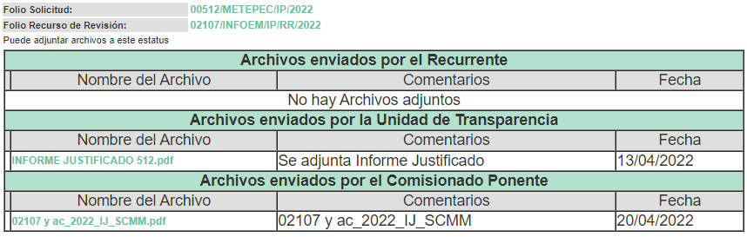

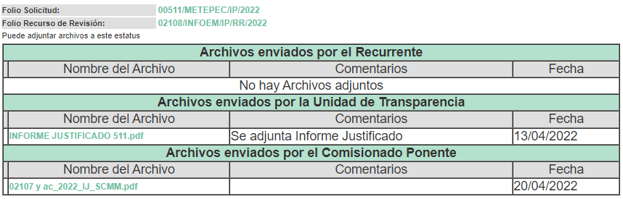

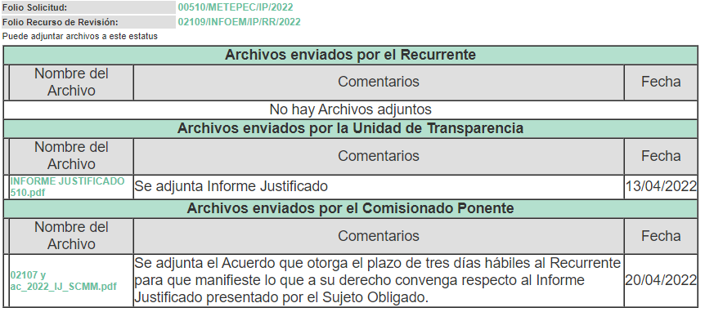
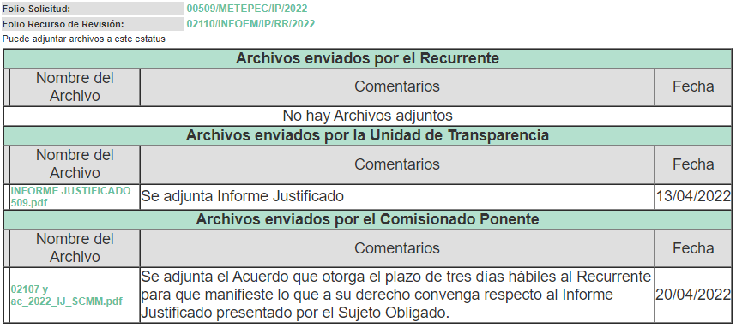
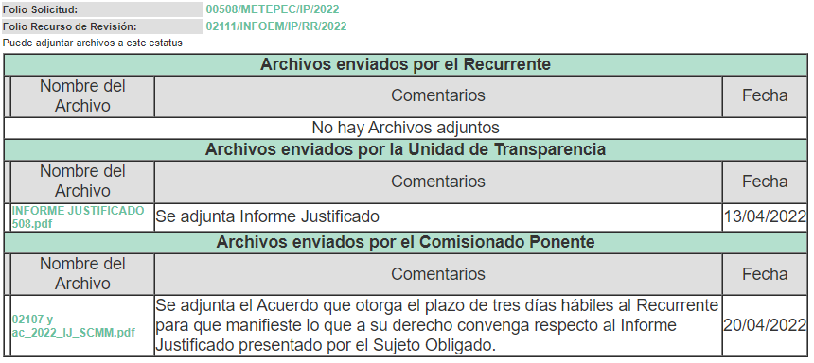
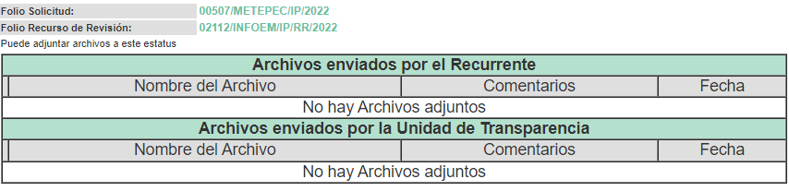
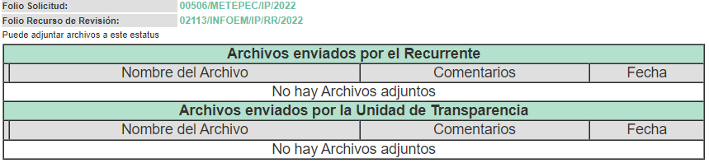
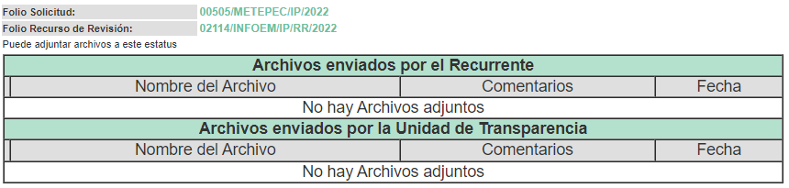
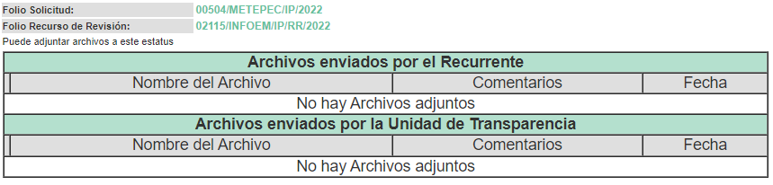
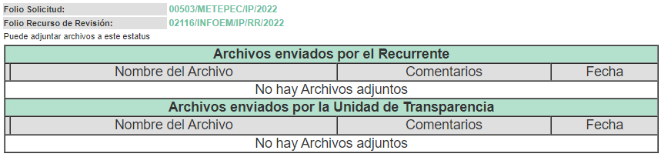

Informes Justificados que se pusieron a la vista en fecha 20 de abril de 2022, en el cual EL SUJETO OBLIGADO ratifica su respuesta inicial que entregó las Gacetas Municipales con números 1 a la 10, del periodo comprendido del año.

d) Manifestaciones del Recurrente.
De las constancias que obran en el expediente electrónico del Sistema de Acceso a la Información Mexiquense (SAIMEX), se advierte que el particular no realizó sus manifestaciones conforme a derecho le correspondían.

e) Del returno del Recurso de Revisión
En la Novena Sesión Ordinaria de fecha nueve de marzo de dos mil veintidós, por acuerdo del Pleno de este Órgano Garante, fue returnado los Recursos de Revisión 02107/INFOEM/IP/RR/2022 y acumulados, a la Comisionada Sharon Cristina Morales Martínez para su resolución y presentación al Pleno.

f) Cierre de Instrucción
Una vez analizado el estado procesal que guarda el expediente, en fecha diecisiete de mayo de dos mil veintidós, se acordaron los cierres de instrucción de los Recursos de Revisión, así como la remisión de este a efecto de ser resuelto, de conformidad con lo establecido en el artículo 185 fracciones VI y VIII de la Ley de Transparencia y Acceso a la Información Pública del Estado de México y Municipios.

g) Ampliación del plazo para resolver el Recurso de Revisión
El diecisiete de mayo de dos mil veintidós, se acordó ampliar por un periodo de quince días hábiles, el plazo para resolver el Recurso de Revisión que nos ocupa; acto que fue notificado a las partes, mediante el Sistema de Acceso a la Información Mexiquense (SAIMEX).
CONSIDERANDO

- Competencia.
Este Instituto de Transparencia, Acceso a la Información Pública y Protección de Datos Personales del Estado de México y Municipios, es competente para conocer y resolver el presente Recurso de Revisión, conforme a lo dispuesto en los artículos 6, Apartado A de la Constitución Política de los Estados Unidos Mexicanos; 5, párrafos trigésimo, trigésimo primero y trigésimo segundo, fracciones IV y V de la Constitución Política del Estado Libre y Soberano de México; 2 fracción II, 13, 29, 36, fracciones I y II, 176, 178, 179, 181 párrafo tercero y 185 de la Ley de Transparencia y Acceso a la Información Pública del Estado de México y Municipios; y 9, fracciones I y XXIV y 11 del Reglamento Interior del Instituto de Transparencia, Acceso a la Información Pública y Protección de Datos Personales del Estado de México y Municipios.

SEGUNDO. Interés.
El Recurso de Revisión fue interpuesto por parte legítima, en atención a que se presentó por EL RECURRENTE, quien es la misma persona que formuló la solicitud de acceso a la Información Pública al SUJETO OBLIGADO, en razón de que las claves de acceso al Sistema de Acceso a la Información Mexiquense (SAIMEX) son personales e irrepetibles a lo cual se tiene certeza que se trata del mismo particular.

TERCERO. Justificación de la Acumulación de los Recursos.
De las constancias que obran en los expedientes acumulados, se advierte que en los recursos de revisión 02107/INFOEM/IP/RR/2022, 02108/INFOEM/IP/RR/2022, 02109/INFOEM/IP/RR/2022, 02110/INFOEM/IP/RR/2022, 2111/INFOEM/IP/RR/2022, 02112/INFOEM/IP/RR/2022, 02113/INFOEM/IP/RR/2022, 02114/INFOEM/IP/RR/2022, 02115/INFOEM/IP/RR/2022 y 02116/INFOEM/IP/RR/2022, fueron presentados por el mismo RECURRENTE respecto de los actos u omisiones del mismo SUJETO OBLIGADO, razón por la cual, resulta conveniente su trámite de forma unificada para homogéneamente resolver y evitar la emisión de resoluciones contradictorias, derivado de ello este Órgano Garante realizó la acumulación respectiva, de conformidad con lo dispuesto en el artículo 18, del Código de Procedimientos Administrativos del Estado de México, de aplicación supletoria en términos del artículo 195 de la Ley de Transparencia y Acceso a la Información Pública del Estado de México y Municipios en vigor, que a la letra señalan:

“Código de Procedimientos Administrativos del Estado de México

“Artículo 18.- La autoridad administrativa o el Tribunal acordarán la acumulación de los expedientes del procedimiento y proceso administrativo que ante ellos se sigan, de oficio o a petición de parte, cuando las partes o los actos administrativos sean iguales, se trate de actos conexos o resulte conveniente el trámite unificado de los asuntos, para evitar la emisión de resoluciones contradictorias. La misma regla se aplicará, en lo conducente, para la separación de los expedientes.”

Ley de Transparencia y Acceso a la Información Pública del Estado de México y Municipios

“Artículo 195. En la tramitación del recurso de revisión se aplicarán supletoriamente las disposiciones contenidas en el Código de Procedimientos Administrativos del Estado de México.”
(Énfasis añadido)

De lo dispuesto en los numerales citados en el párrafo que antecede, dicha acumulación procede cuando:
- El solicitante y la información referida sean las mismas;
- Las partes o los actos impugnados sean iguales;
- Cuando se trate del mismo solicitante, el mismo Sujeto Obligado, y
- Aun tratándose de solicitudes diversas, resulte conveniente la resolución unificada de los asuntos.

Conforme a lo anterior, los recursos de revisión que nos ocupan fueron interpuestos por el mismo RECURRENTE ante el mismo SUJETO OBLIGADO, por lo que, resulta conveniente la resolución conjunta por economía procesal y con el fin de no emitir resoluciones contradictorias entre sí, en caso de resolverlos en forma separada por Ponentes diferentes.

CUARTO. Oportunidad.
El Recurso de Revisión fue interpuesto dentro del plazo de quince días hábiles, contados a partir del día siguiente al que EL RECURRENTE tuvo conocimiento de la respuesta impugnada; tal y como, lo prevé el artículo 178 de la Ley de Transparencia y Acceso a la Información Pública del Estado de México y Municipios, que establece:

“Artículo 178. El solicitante podrá interponer, por sí mismo o a través de su representante, de manera directa o por medios electrónicos, Recurso de Revisión ante el Instituto o ante la Unidad de Transparencia que haya conocido de la solicitud dentro de los quince días hábiles, siguientes a la fecha de la notificación de la respuesta.
A falta de respuesta del sujeto obligado, dentro de los plazos establecidos en esta Ley, a una solicitud de acceso a la Información Pública, el recurso podrá ser interpuesto en cualquier momento, acompañado con el documento que pruebe la fecha en que presentó la solicitud.
En el caso de que se interponga ante la Unidad de Transparencia, ésta deberá remitir el Recurso de Revisión al Instituto a más tardar al día siguiente de haberlo recibido.”

En esa tesitura, atendiendo a que EL SUJETO OBLIGADO notificó la respuesta a la solicitud de acceso a la Información Pública el día diez de febrero de dos mil veintidós; así, el plazo de quince días hábiles que el artículo 178 de la Ley de la materia otorga a EL RECURRENTE para presentar el respectivo Recurso de Revisión, transcurrió del once de febrero al cuatro de marzo de dos mil veintidós, sin contemplar en el cómputo los días once, doce, diecinueve, veinte, veintiséis y veintisiete de febrero de dos mil veintidós, por corresponder a sábados y domingos, considerados como días inhábiles, en términos del artículo 3, fracción X de la Ley de Transparencia y Acceso a la Información Pública del Estado de México y Municipios, así como, el día dos de marzo de dos mil veintidós, por ser considerado como día inhábil por suspensión de labores en términos del Calendario Oficial en Materia de Transparencia, Acceso a la Información Pública y Protección de Datos Personales del Estado de México y Municipios, así como de labores del Instituto para el año dos mil veintidós y enero de dos mil veintitrés, publicado en el Periódico Oficial “Gaceta del Gobierno”, el veintidós de diciembre de dos mil veintiuno.

En ese tenor, si los Recurso de Revisión que nos ocupa se interpusieron dentro de los márgenes temporales previstos en el citado precepto legal y, por tanto, se considera oportuno.

QUINTO. Procedibilidad.
Esta Ponencia considera importante precisar que conforme al artículo 180, fracción II, último párrafo de la Ley de Transparencia y Acceso a la Información Pública del Estado de México y Municipios, cuando las solicitudes se presenten de manera electrónica no es requisito indispensable el proporcionar el nombre, tal como se muestra a continuación:

“Artículo 180. El recurso de revisión contendrá:
II. El nombre del solicitante que recurre o de su representante y, en su caso, …
En caso de que el recurso se interponga de manera electrónica no será indispensable que contengan los requisitos establecidos en las fracciones II, IV, VII y VIII.”
(Énfasis añadido)

Es así que, derivado que el recurso de revisión materia del presente asunto, se interpuso de manera electrónica, no es necesario que contenga determinados requisitos, entre ellos, el nombre; por lo que, en el presente caso, al haber sido presentado el recurso de revisión vía SAIMEX, dicho requisito resulta innecesario.

Lo anterior es así, pues el artículo 15 de Ley de Transparencia y Acceso a la Información Pública del Estado de México y Municipios prevé que, toda persona tendrá acceso a la información sin necesidad de acreditar interés alguno o justificar su utilización, de lo que se infiere que para el ejercicio del derecho de acceso a la información pública, el nombre no es un requisito sine qua non para que los particulares ejerzan el derecho de acceso a la información pública, pues por el contrario la Ley de la materia prevé en su artículo 155, párrafo segundo la posibilidad de que las solicitudes de información sean anónimas, al utilizar un nombre incompleto o, inclusive un seudónimo.

Aunado a lo anterior, cabe precisar que los artículos 6, Apartado A, fracciones III y IV de la Constitución Política de los Estados Unidos Mexicanos y 5, párrafos trigésimo, trigésimo primero y trigésimo segundo, fracciones I, III, IV y V de la Constitución Política del Estado Libre y Soberano de México, garantizan el ejercicio del derecho de acceso a la información pública, toda vez que disponen que toda persona sin necesidad de acreditar interés alguno o justificar su utilización, tendrá acceso gratuito a la información pública.

Asimismo, se estima que el requisito relativo al nombre de EL RECURRENTE no constituye un presupuesto indispensable de procedibilidad de los recursos de revisión, en términos de los artículos 25 de la Convención Americana de Derechos Humanos, 1 párrafos segundo y tercero, 6 apartado A, fracciones III y IV de la Constitución Política de los Estados Unidos Mexicanos y 5, párrafo vigésimo segundo de la Constitución Política del Estado Libre y Soberano de México, debido a que el acceso a la información pública es un Derecho Humano que no requiere legitimación en la causa, sino que únicamente basta con que se encuentre legitimado en el procedimiento de recurso de revisión, circunstancia que se acredita en las constancias electrónicas del expediente, de las que se desprende que EL RECURRENTE es la misma persona que realizó la solicitud de acceso a la información pública que ahora se impugna.

Es así que, para el estudio de la materia sobre la que se resuelve el presente recurso de revisión, resulta intrascendente conocer el nombre de la persona que lo hubiere promovido, en virtud de que tanto la Constitución Política de los Estados Unidos Mexicanos, como la Constitución Política del Estado Libre y Soberano de México reconocen la prerrogativa de los individuos para que no resulte necesario la acreditación de un interés o justificar la utilización de la información; por lo que, resulta ocioso realizar dicho análisis, en la inteligencia de que se limitaría el ejercicio de un Derecho Humano, como el Derecho de Acceso a la Información Pública, por una cuestión procedimental.

SEXTO. Estudio y análisis del asunto.
Una vez determinada la vía sobre la que versará el presente recurso, y previa revisión del expediente electrónico formado en EL SAIMEX con motivo de la solicitud de información y del recurso a que da origen, es de señalar que el análisis del presente, se basará en el contenido íntegro de las actuaciones que obran en el expediente electrónico, para así estar en posibilidad este Órgano Colegiado de dictar el fallo correspondiente conforme a derecho, tomando en consideración los elementos aportados por las partes y respetando en todo momento al principio de máxima publicidad consagrado en nuestra Constitución Política de los Estados Unidos Mexicanos, Constitución Política del Estado Libre del Estado de México y demás leyes aplicables en la materia; así como, en los Tratados Internacionales en los que el Estado Mexicano sea parte, en concordancia con el párrafo tercero del artículo 1 de la Constitución Federal y diversos 8 y 9 de la Ley de la materia.

A fin de corroborar lo anterior, es preciso señalar que EL RECURRENTE solicitó:

Solicitud
“Solicito en PDF copia de la Gaceta Municipal #10 del ejercicio 2013.” (Sic)
“Solicito en PDF copia de la Gaceta Municipal #9 del ejercicio 2013.” (Sic)
“Solicito en PDF copia de la Gaceta Municipal #8 del ejercicio 2013.” (Sic)
“Solicito en PDF copia de la Gaceta Municipal #7 del ejercicio 2013.” (Sic)
“Solicito en PDF copia de la Gaceta Municipal #6 del ejercicio 2013.” (Sic)
“Solicito en PDF copia de la Gaceta Municipal #5 del ejercicio 2013.” (Sic)
“Solicito en PDF copia de la Gaceta Municipal #4 del ejercicio 2013.” (Sic)
“Solicito en PDF copia de la Gaceta Municipal #3 del ejercicio 2013.” (Sic)
“Solicito en PDF copia de la Gaceta Municipal #2 del ejercicio 2013.” (Sic)
“Solicito en PDF copia de la Gaceta Municipal #1 del ejercicio 2013.” (Sic)

Mediante respuesta EL SUJETO OBLIGADO entrego las Gacetas Municipales con números 1 al 10, del año 2013, tal y como se muestra en las siguientes capturas de pantallas:
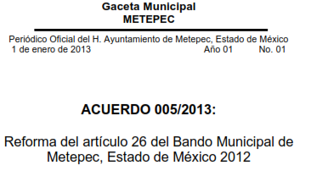
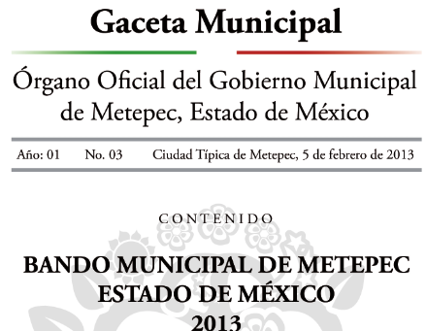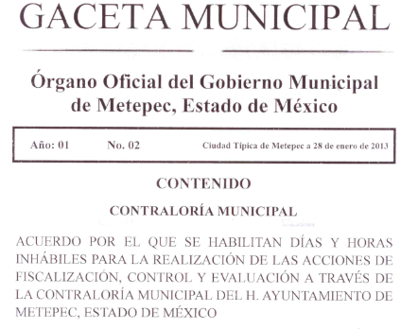
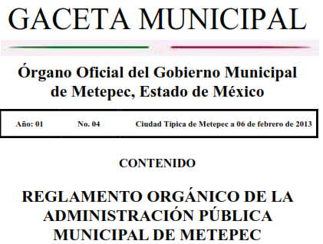
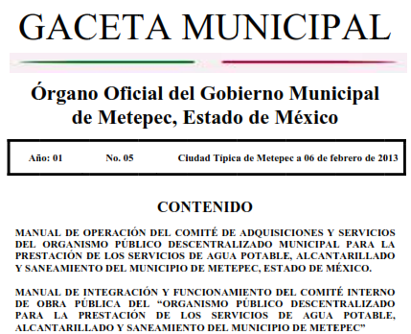
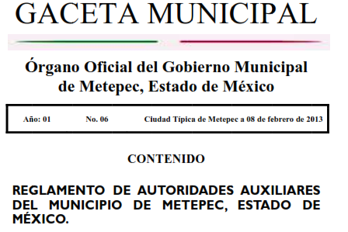
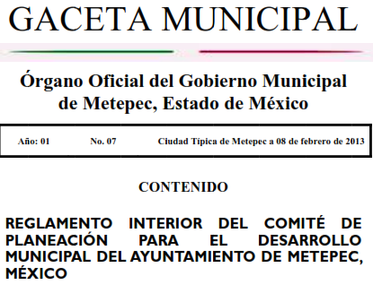
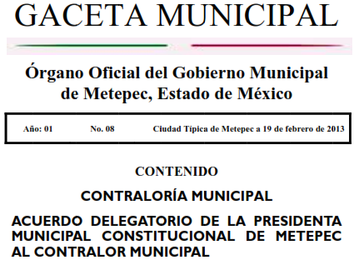
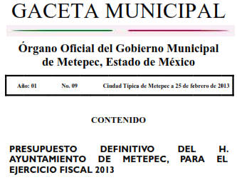
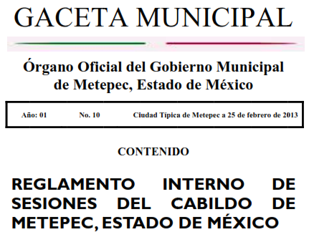

Ahora bien, derivado de la revisión de las Gacetas Municipales se advierte que corresponden a las solicitadas por el particular.

Inconforme por la respuesta EL RECURRENTE interpuso el presente recurso de revisión que nos ocupan, realizando los siguientes agravios, en el Acto impugnado: “La respuesta proporcionada por el Sujeto Obligado." (Sic), así como, en las Razones o motivos de inconformidad: “La respuesta proporcionada por el sujeto obligado está repleta de deficiencias al incumplir con diversas disposiciones explícitamente señaladas por la Ley de Transparencia y Acceso a la Información Pública. De conformidad con el artículo 6º, Apartado A, fracción I, en la interpretación del derecho de acceso a la información pública deberá prevalecer el principio de máxima publicidad, es decir, que toda la información en posesión de los sujetos obligados será pública, completa, oportuna y accesible, sujeta a un claro régimen de excepciones que deberán estar definidas y ser además legítimas y estrictamente necesarias en una sociedad democrática…” (Sic)
Abierta la etapa de manifestaciones, el particular no realizo manifestaciones, así como tampoco ofreció pruebas o alegatos; por su parte, EL SUJETO OBLIGADO ratificando su respuesta manifestando que entregó las Gacetas Municipales con números 1 a la 10, del periodo comprendido del año.

En ese contexto, este Instituto analizó la totalidad de las constancias que integran el expediente electrónico conformado en el SAIMEX, del Recurso de Revisión materia del presente estudio, por lo que derivado del análisis realizado por este Órgano Garante, se concluye que, resultan infundadas las razones o motivos de inconformidad, ya que derivado de la revisión que se realizaron a las documentales entregadas en las respuesta se trata de la información solicitada por el particular, siendo estas que corresponde el número de Gaceta Municipal y el año referido.

En conclusión, los Gacetas Municipales cuentan con todas las fojas de los acuerdos o normatividades que hacen referencia, por lo tanto, se colma el derecho al acceso a la información pública.

De igual forma, es importante señalar que este Instituto considera que, al haber existido un pronunciamiento por parte del SUJETO OBLIGADO, a fin de dar respuesta a la solicitud planteada, no está facultado para manifestarse sobre la veracidad de la misma, pues no existe precepto legal alguno en la Ley de la materia que lo faculte para que vía recurso de revisión pueda pronunciarse al respecto.

Sirve de apoyo a lo anterior, por analogía el criterio 31-10 emitido por el entonces Instituto Federal de Acceso a la Información ahora Instituto Nacional de Transparencia, Acceso a la Información y Protección de Datos Personales (INAI) que a la letra dice:

“El Instituto Federal de Acceso a la Información y Protección de Datos no cuenta con facultades para pronunciarse respecto de la veracidad de los documentos proporcionados por los sujetos obligados. El Instituto Federal de Acceso a la Información y Protección de Datos es un órgano de la Administración Pública Federal con autonomía operativa, presupuestaria y de decisión, encargado de promover y difundir el ejercicio del derecho de acceso a la información; resolver sobre la negativa de las solicitudes de acceso a la información; y proteger los datos personales en poder de las dependencias y entidades. Sin embargo, no está facultado para pronunciarse sobre la veracidad de la información proporcionada por las autoridades en respuesta a las solicitudes de información que les presentan los particulares, en virtud de que en los artículos 49 y 50 de la Ley Federal de Transparencia y Acceso a la Información Pública Gubernamental no se prevé una causal que permita al Instituto Federal de Acceso a la Información y Protección de Datos conocer, vía recurso revisión, al respecto.”

Por lo tanto, bajo los principios de certeza, eficacia y objetividad, establecidos en el artículo 9, de la Ley de Transparencia y Acceso a la Información Pública del Estado de México y Municipios, este Instituto como Órgano Garante determina que EL SUJETO OBLIGADO atendió el derecho accionado por el particular.

Finalmente no pasa desapercibido para este Órgano Resolutor que EL RECURRENTE manifestó sus razones o motivos de inconformidad lo siguiente: “Asimismo, de conformidad con el artículo 223 de la multicitada Ley de transparencia local, se solicita al Instituto dar vista a la Contraloría Interna y Órgano de Control y Vigilancia en términos de la Ley de Responsabilidades de los Servidores Públicos del Estado y Municipios, para que determine el grado de responsabilidad de quienes incumplan con las obligaciones de la Ley, al considerar posibles causas de responsabilidad administrativa por el incumplimiento a lo anteriormente expuesto, aunado a los supuestos normativos aplicables, previstos por el artículo 222 del mismo ordenamiento jurídico.” (sic); en ese sentido, es preciso hacer del conocimiento al RECURRENTE que se dejan a salvo sus derechos a afecto de que realice el trámite correspondiente ante la Contraloría Interna Municipal del Ayuntamiento de Metepec, en razón a que este Órgano Garante de acuerdo a lo establecido por el artículo 36 de la Ley de Transparencia y Acceso a la Información Pública del Estado de México y Municipios carece de atribuciones para interponer posibles sanciones.

Por lo anterior, se considera que las razones o motivos de inconformidad planteadas por EL RECURRENTE, resultan infundadas; en consecuencia, este Órgano Garante determina CONFIRMAR las respuestas otorgadas por el SUJETO OBLIGADO en las solicitudes 00512/METEPEC/IP/2022, 00511/METEPEC/IP/2022, 00510/METEPEC/IP/2022, 00509/METEPEC/IP/2022, 00508/METEPEC/IP/2022, 00507/METEPEC/IP/2022, 00506/METEPEC/IP/2022, 00505/METEPEC/IP/2022, 00504/METEPEC/IP/2022 y 00503/METEPEC/IP/2022.

Por lo que, con fundamento en lo prescrito en los artículos 5, párrafos trigésimos, trigésimos primero, trigésimos segundos, fracciones IV y V, de la Constitución Política del Estado Libre y Soberano de México, y los artículos 2, fracción II, 9, 29, 36, fracciones I y II, 176, 178, 179, 181, 185, fracción I, 186 y 188, de la Ley de Transparencia y Acceso a la Información Pública del Estado de México y Municipios, este Pleno:
RESUELVE

PRIMERO. Resultan infundadas las razones o motivos de inconformidad planteadas por EL RECURRENTE y analizadas en el Considerando SEXTO de esta resolución.

SEGUNDO. Se CONFIRMAN las respuestas del SUJETO OBLIGADO otorgada a las solicitudes de acceso a la información con números 00512/METEPEC/IP/2022, 00511/METEPEC/IP/2022, 00510/METEPEC/IP/2022, 00509/METEPEC/IP/2022, 00508/METEPEC/IP/2022, 00507/METEPEC/IP/2022, 00506/METEPEC/IP/2022, 00505/METEPEC/IP/2022, 00504/METEPEC/IP/2022 y 00503/METEPEC/IP/2022, en términos del Considerando SEXTO.

TERCERO. Notifíquese la presente resolución al Titular de la Unidad de Transparencia del SUJETO OBLIGADO, para su conocimiento, a través del Sistema de Acceso a la Información Mexiquense (SAIMEX).

CUARTO. Notifíquese al RECURRENTE la presente resolución vía Sistema de Acceso a la Información Mexiquense (SAIMEX).

QUINTO. Hágase del conocimiento al RECURRENTE que de conformidad con lo establecido en el artículo 196 de la Ley de Transparencia y Acceso a la Información Pública del Estado de México y Municipios, podrá impugnarla vía Juicio de Amparo en los términos de las leyes aplicables.

ASÍ LO RESUELVE, POR UNANIMIDAD DE VOTOS EL PLENO DEL INSTITUTO DE TRANSPARENCIA, ACCESO A LA INFORMACIÓN PÚBLICA Y PROTECCIÓN DE DATOS PERSONALES DEL ESTADO DE MÉXICO Y MUNICIPIOS, CONFORMADO POR LOS COMISIONADOS JOSÉ MARTÍNEZ VILCHIS; MARÍA DEL ROSARIO MEJÍA AYALA; SHARON CRISTINA MORALES MARTÍNEZ; LUIS GUSTAVO PARRA NORIEGA Y GUADALUPE RAMÍREZ PEÑA; EN LA DÉCIMA OCTAVA SESIÓN ORDINARIA CELEBRADA EL DIECIOCHO DE MAYO DE DOS MIL VEINTIDÓS, ANTE EL SECRETARIO TÉCNICO DEL PLENO, ALEXIS TAPIA RAMÍREZ.
SCMM/BLA/DEMF/CCC

